Климович Юлия

Графология
Психология личности
и
особенности почерка
Учебное пособие

Иркутск 2020

Введение
Определить характер и темперамент можно с помощью психологических тестов, но когда нет возможности опросить человека, узнать о нем поможет почерк. По стилю письма возможно определить у лица психические отклонения. Графологический анализ поможет выяснить, одним или разными людьми подписаны документы, кому принадлежит исторический текст.
Мы с вами знаем, как бывает хочется самостоятельно «продиагностировать» себя и своих близких, узнать о себе и других нечто новое и интересное. Во все времена каждый человек пытается разгадать себя и свой характер. Почерк - интересный и ценный способ, который позволяет заочно познать человека, не зная его. В процессе письма люди не задумываются о том, как пишут. При письме мысли направлены на то, что нужно написать. Так что, процессом письма управляет подсознание. Каждый штрих в буквах неизбежно несет в себе отпечаток личности автора. Сознание «выражает себя» через устную речь, подсознание может «выражать себя» и через почерк.
В этом пособии вы узнаете, как можно определить характер человека по почерку и как ваш характер влияет на почерк.

Глава № 1

Графология

Можно ли составить общее представление о человеке, даже не видя его? Оказывается можно – по почерку.
И такую возможность предоставляет Графология, изучающая зависимость между почерком и личностью.
Графология (от др. -греч. «пишу» и «учение») — учение, согласно которому существует устойчивая связь между почерком и индивидуальными особенностями личности.
Почерк может рассказать специалисту-графологу о личности порой больше, чем сам он способен поведать о себе. Это происходит оттого, что почерк формируется не столько сознанием, сколько подсознательными процессами мозга.
Письмо — сложный психомоторный навык, и если его довели до совершенства в школе, он откладывается в мозге и не утрачивается.

Каким же образом почерк может рассказать о человеке?

1.1 Историческая справка
О том, что почерк отражает личностные особенности, высказывались еще во времена античности. Но лишь в начале XVII века итальянский врач Камилло Бальдо первым подробно описал связь почерка и личности.
Аббат Жан Ипполит Мишон, живший в 19 веке, провел масштабную работу по сбору и каталогизированию специфических особенностей почерка. Он пытался установить строгие соответствия между манерой письма и характеристиками личности. История графологии в начале 20 века развивалась в Германии. Профессор Вильгельм Прейер выявил, что пациенты, лишившиеся рук, при письме ртом или пальцами ног выводят буквы так же, как писали руками.
В 1939 году в США Г. Олпорт и Ф.Верной обнаружили, что движениям человека свойственно постоянство, это также отражается на почерке.
В 1942 году Т.Штейн-Левинсон и Ж. Зубин провели работу по изучению графологических параметров “напряжение-расслабление”.
Психологи В.Вульф и У.Соннеман изучили и описали формы и ритм почерка.
Сегодня графология продолжает развиваться. Не все признают ее наукой из-за отсутствия строгости трактований, подверженности спекуляциям. Тем не менее графология применяется в психологии, криминологии, в области подбора персонала.
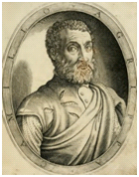
Камилло Бальдо (1550 – 1637)

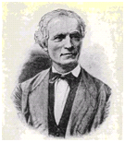
Жан Ипполит Мишон (1806—1881 гг)

Глава № 2
Графология и почерковедение

Графология и почерковедение — это не синонимы.
Почерковедение — это практический раздел криминалистики, а графология – это учение о связи почерка и характера.
Почерковедческая экспертиза проводится экспертами-криминалистами и может определить, например, принадлежат ли два автографа одному человеку, но ни в коем случае она не определяет характер писавшего.
Почерковедческая экспертиза обладает разработанной методологией, отвечающей научным критериям, и преследует четко определяемые цели, например, поможет выяснить является ли почерк или подпись подлинными или поддельными.

Глава № 3
Главные признаки определения почерка пппппппппппочерка.

3.1 Основы графологии

При изучении почерка специалист графолог смотрит на текст в целом, на отдельные элементы, на расположение текста на листе.

Написание букв и слов рассматривают по признакам:
- Сила нажима на ручку при письме. Буквы слабые или отчетливые, толщина линий.
- Форма. Круглые, овальные, заостренные, квадратные и т.д.
- Размер. Высокие, низкие, длинные, короткие, широкие, узкие.
- Направление. Буквы могут вытягиваться вверх, опускаться вниз, наклоняться в разные стороны, наскакивать друг на друга, извиваться.
- Порядок. Ровные, скачущие, прерывистые, пересекающиеся и т. д.
- Вычурность и элегантность. Наличие завитков, украшающих штрихов, витиеватость.
- Имеет значение расстояние между буквами. Одинаковое или разное.
- Написание одной буквы может различаться в зависимости от ее расположения в слове (в начале, в конце, в середине).

3.2 Анализ почерка

Далее переходим к детальному анализу показателей, которых великое множество, поэтому рассмотрим несколько основных.

1. Нажим при письме.
Сильный нажим характеризует людей энергичных и готовых к преодолению препятствий на пути к желаемому.
Слабый нажим свидетельствует о чувствительной натуре, склонной к идеализации, к влиянию чужого мнения.
Неравномерный нажим — показатель неуравновешенности, впечатлительности, импульсивности.
Если же нажим при письме слабый, и к тому же еще неравномерный, то автор такого почерка скорее всего неуверенный в себе, склонный к постоянным сомнениям.

2. Выдержанность строки.
„Прямая“ строка говорит об уравновешенности и сдержанности писавшего, умении доводить дело до конца.
„Волнистые“ строки указывают на то, что человек обладает гибкостью мышления и дипломатичностью, позволяющей обходить трудности, хотя ему может не доставать целеустремленности.
Строки, поднимающиеся к концу принадлежат людям энергичным, уверенным в себе, инициативным и стремящимся к успеху.
Если же строки, наоборот, падают к концу, то и автор почерка скорее всего обладает нехваткой энергичности для доведения дела до конца.

3. Наклон почерка.
Слишком наклонный почерк — от его владельца вполне можно ожидать проявления крайних черт и выставления своих чувств и предпочтений напоказ, а также восторженность в восприятии всего нового.
Почерк наклоненный влево часто указывает на несовпадение личных склонностей человека с внешними условиями воспитания и жизни.
Если же почерк вертикальный, не имеющий наклона, то это говорит о равновесии между умом и чувствами и одновременно сдержанности человека.

4. Размер букв.
Крупный почерк часто указывает на чувственность влечений, энергичность в общении и непрактичность в жизни, а также на отсутствие объективной самооценки.
Мелкий почерк более характерен для людей сдержанных, наблюдательных и при этом весьма закрытых, не склонных говорить о себе.
Сжатый почерк характеризует своего владельца как очень бережливого, экономного и сдержанного.

5. Расстояние между словами и строками.
Если в почерке почти нет пробелов и создается впечатление, что слова наползают друг на друга, то можно говорить о бережливости человека, порой переходящей в скупость. Если же в тексте полно пустых мест как между словами, так и между строками, то это свидетельство щедрости, иногда граничащей с расточительностью.

6. Подпись.
Подпись без росчерка — свидетельство вкуса и сдержанности.
Если подпись дополнена прямым росчерком, то это указывает на энергичность человека, его решительность и смелость.
Волнистый росчерк свидетельствует о дипломатичности и умении обходить „острые углы“.
Подчеркивание росписи — признак развитого чувства собственного достоинства.
Подпись, поднимающаяся вверх, указывает на честолюбие.
В случае, если подпись завершается точкой, речь идет о человеке, склонном к самоанализу и умеющем доводить дело до конца.
Если подпись выполнена очень крупными буквами, это говорит о том, что ее владелец обеспокоен своим имиджем и, вероятно, пытается создать у окружающих обманчивое впечатление о себе.
Вот примерно так мы кратко обобщили некоторые моменты анализа почерка. Конечно только по ним нельзя судить о человеке, должен быть комплексный анализ почерка.

3.3 Анализ подписи

Экспресс анализ характера человека можно сделать по его подписи. Рассмотрим, что же та или иная роспись, которая является компактным вариантом почерка, расскажет о личности.
- Большое количество читаемых букв говорит об открытости человека к общению, меньшее – о замкнутости.
- Преобладание округлых букв указывает на преимущество женского начала в воспитании личности, заостренных — первенство мужского воспитания.
- Если роспись устремляется вверх, это характеризует ее владельца как оптимиста, целеустремленную личность.
- Подпись съезжает вниз, буквы к концу уменьшаются в размере. Это характерно для пессимистов, людей со слабой волей.
- Короткая подпись (из 2-3 букв) характерна людям нетерпеливым, быстро схватывающим суть, не любящим вдаваться в подробности.
- Длинную подпись выбирают терпеливые, обстоятельные, детально изучающие любой вопрос личности.
- Если заглавная буква значительно выше остальных — владелец росписи предъявляет высокие требования к окружающим. Буквы примерно одной высоты — человек непритязателен. Подпись состоит из крупных букв — признак широкой натуры.
- Маленькие буквы в подписи указывают на экономность и рациональность личности. Слишком мелкие буквы — признак эгоизма, скупости.
- Наличие разрывов, печатные буквы указывают на непредсказуемость характера, склонность к героизму, попытки обратить на себя внимание.
- Чрезмерное украшение завитушками, черточками говорит о личности либо творческой, либо хвастливой.
- Роспись содержащая в себе различного рода петли указывает на властолюбие человека.

3.4.Как можно узнать характер по почерку?

Итак, мы подошли к одному из главных вопросов: как же всё-таки определять характер по почерку?

Манера письма у каждого индивидуальна. Почерк формируется со школьной скамьи и может изменяться в течении жизни. При письме рукой управляет мозг, таким образом, изучая почерк, мы знакомимся с психологическим портретом человека.
Рассмотрим практические примеры:

- Аккуратный, хорошо читаемый почерк. Размер заглавных и строчных букв средний, без контрастных перепадов. Строчки ровные, прямые, наклон чуть влево.
Владелец такой манеры письма — человек подвластный своим чувствам, руководствующийся ими при принятии решений. Личность неторопливая и осторожная, ищущая одобрения окружающих.
- В манере письма прослеживается твердость, буквы и штрихи широкие, строки имеют направленность вверх.
Такой стиль характерен для уверенных в себе и инициативных людей.
- Буквы узкие, полупечатные, не соединенные между собой, разделенные небольшим расстоянием. Строки ровные, четкие.
Так пишут люди расчетливые, дотошные, не склонные к импульсивности.
- Разрывы в слове, “пляшущие” буквы, разные интервалы между словами и строками.
Такой почерк характерен людям не организованным, торопливым. Они не любят монотонную работу, скучные разговоры, не склонны разбираться в деталях.
- Почерк мелкий, плотный, с угловатыми буквами. Строки уходят вниз. Текст заполняет собой лист.
Такая манера письма указывает на человека зажатого, требовательного к себе, готового на самопожертвование. Он всегда собран и внимателен, готов прийти на помощь.
- Резкий перепад между заглавными и строчными буквами, наклон влево, строки устремлены вверх. Контраст в элементах: выраженная округлость у букв с петлями (в, о, з, д) и заостренность у других (т, к, н, п).
Такой стиль принадлежит личности самоуверенной, немного эгоистичной. Имеет необходимость чувствовать свое превосходство, делать показные жесты.
- Фигуристые, приукрашенные буквы. Текст витиеват, буквы задевают друг друга. Пишущий так человек — личность творческая, с фантазией. Он самокритичен, эмоционален, любит произвести впечатление.
Это лишь несколько примеров. Чтобы разобраться во всех нюансах, специалисты детально изучают все аспекты конкретного почерка.

Конечно есть множество других способов узнать характер человека. Один из таких способов - это прохождение психологических тестов. Рассмотрим два таких теста: Тест Айзенка на темперамент и тест Леонгарда на характер.

Глава № 4
Темперамент и почерк

4.1. Темперамент и тест Айзенка

Темперамент – устойчивая совокупность индивидуальных психических особенностей, в основе которой лежит тип высшей нервной деятельности человека. Составляет основу развития черт характера.
Каждому темпераменту помимо присущим им жестам и движениям, есть и присущие особенности почерка.
Люди изысканные, элегантные по своей натуре, - это сказывается и на почерке — изысканном, изящном с красиво округленными буквами, ровными и аккуратно расположенными строчками.
У прямых, открытых натур почерк лишен выкрутасов, слова выписаны отрывистыми расходящимися линиями.
В письме жестоких, решительных людей буквы обычно бывают резкие, у мягких и у добродушных — округленные.
Грубые и вульгарные люди пишут витиевато, украшая нелепыми завитушками заглавные буквы.
Кстати, темперамент есть не только у людей, но и у некоторых животных. К ним относятся собаки, коты, обезьяны, лошади, дельфины и т. д. Человеческие и животные типы темперамента во многом похожи, но у людей они более сложные и глубокие.
Существует 4 вида темперамента: холерик, сангвиник, флегматик, меланхолик. Существует условно еще и пятый темперамент — амбиверт, к нему относят людей, у которых нет ярко выраженных качеств других темпераментов, то есть они всегда где-то посередине.
Но сейчас главный фокус — соотношение этих свойств в психике индивида. В природе нет людей с одним типом темперамента. В одном и том же человеке могут уживаться все 4 вида. Однако 1-2 из них будут доминантными. Что это значит?
К примеру, есть личность, которая на 50% — сангвиник, на 30% — меланхолик, на 15% — флегматик и на 5% — холерик. Это условный подсчет, так как точный процент установить невозможно. Очевидно, что доминантный тип — сангвиник, и в большинстве жизненных ситуаций человек будет вести себя согласно сангвиническому темпераменту. Однако в некоторых случаях может проявиться меланхолик, который временно и частично затмит доминантный тип. Флегматик и холерик тоже будут периодически появляться, но редко и кратковременно.
Но нельзя точно сказать, в какой момент тот или иной психотип решает проявить активность.

Темперамент и характер.
Это разные понятия. Темперамент биологически обусловлен и неизменен. Характер же может меняться в течение жизни, хотя он частично зависит от строения нервной системы. Человек сам способен влиять на него. В то же время формулировка и закрепление или, наоборот, искоренение какой-то черты отнимает много времени и сил. Характер формируется и меняется в результате:
- воспитания, полученного от родителей;
- самовоспитания;
- глубины принятия культурных и этических норм;
- саморазвития,
- приобретения жизненного опыта.
Нельзя сказать, что один фактор существенно меняет что-то в человеке. Требуется взаимодействие как минимум нескольких условий, чтобы спровоцировать подавление или приобретение любой черты. То есть человек вполне может прожить всю жизнь с тем типом характера, который сформировался у него в подростковом возрасте.
Тест Айзенка на темперамент.
Определять тип темперамента ученые пытались издавна и по настоящее время. Личностный опросник психолога-экспериментатора Г. Айзенка (EPI) – это классическая методика, предложенная в 1963 году на основе двух его предшествующих тестов. Теоретическую основу составляют понятия «экстраверсия», «интроверсия» и «нейротизм», которые автор понимал, как генетически обусловленные характеристики ЦНС.
Этот тест пользуется популярностью и в настоящее время – за счет своей простой инструкции, доступной обработки и возможности пройти онлайн в сети Интернет быстро и бесплатно. Он состоит из 57 вопросов.
Ганс Юрген Айзенк – всемирно известный ученый, создавший тест по определению коэффициента интеллекта человека – IQ, которым постоянно пользуются и сейчас.
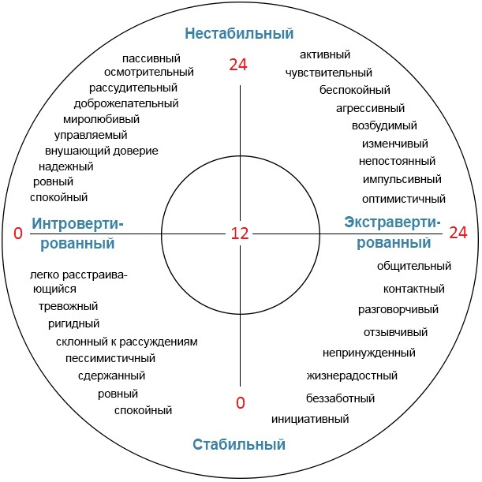
Круг Айзенка
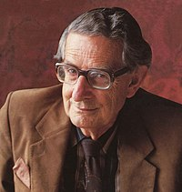 Ганс Юрген Айзенк
Глава № 5

Характер. Тест Леонгарда.

Выдающийся немецкий психолог, Карл Леонгард, внесший огромный вклад в развитие изучения шизофрении, неврозов и других видов психологических патологий. Его исследования оказали влияние на усовершенствование взглядов на психиатрию как в Германии, так и далеко за ее пределами. Леонгард сотрудничал с учеными СССР, был хорошо подкован в знаниях отечественной профессиональной литературы, периодически публиковал свои работы на русском языке. Также существует тест, с помощью которого вы сможете точно определить свой характер. Он находится в открытом доступе в Интернете.

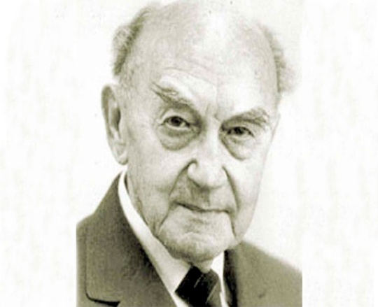
Карл Леонгард

Леонгард, серьёзно изучавший психологию, а именно внутренние чувства людей, определил 10 типов характера у человека:

Зависящие от темперамента (врожденные)

Демонстративный
Такие люди привлекают к себе внимание, любят быть в центре, их разговоры сводятся к личным переживаниям или заслугам, хвастовству.

Застревающий
Таким личностям характерно надолго запоминать обиды, которые фактически «застревают» в их памяти, заставляя продумывать план мести, мысленно прокручивать ситуации ответа обидчику.

Педантичный
Нерешительны и осторожны, крайне редко что-либо меняющие в своей жизни, приверженцы стабильности и порядка, чего требуют и от окружающих.

Возбудимый
Главная черта такого типа людей – импульсивность, нетерпение. Рациональное мышление практически полностью игнорируется возбудимым типом, им движет неконтролируемое влечение и порыв.

Гипертимический
Активный и положительный, любит жизнь и людей. Такой тип легко справляется с трудностями, преодолевая их с улыбкой и позитивным настроем.

Дистимический
Полный антипод предыдущему типу. Такие люди склонны видеть во всем отрицательную сторону, ждать подвоха со стороны. Они недоверчивы, серьезны и неактивны.

Экзальтированный
Крайне впечатлительные люди – если радость, то взрывом смеха и эмоций, если печаль, то море слез и отчаяния.

Тревожный
Неуверенные люди, склонные преувеличивать даже самые незначительные проблемы, делая из них нечто глобальное. Постоянная тревожность и страх приводят к замкнутости и стеснительности.

Циклоидный
В человеке с таким типом поочередно сменяют себя периоды эмоционального подъема и спада.

Эмотивный
Люди с тонкой душевной организацией, отзывчивые и добрые, способные сопереживать даже незнакомому человеку, пропуская все через свое сердце.

Заключение и рекомендации
Этот материал предоставляет прекрасную возможность обнаружить отражение своих личных качеств в том, что приходится делать ежедневно, а быть может и открыть для себя что-то новое.
Графологи утверждают, что почерк способствует раскрытию индивидуальных особенностей человека.
Для того, чтобы читать человека, словно книгу, необходимо знать систему признаков почерка, каждый из которых соответствует определенному свойству характера испытуемого.
Давно замечено, что почерки так же заметно отличаются друг от друга, как и индивидуальная природа людей, как отпечатки их пальцев.
Вспомним, как мы легко узнаем некоторые почерки: когда видим визу начальника на входящем документе или же когда получаем письмо от друга.
По одной росписи или нескольким словам мы уже безошибочно определяем автора.
Конечно, возникает соблазн по почерку узнать и всю внутреннюю природу человека…

Cразу необходимо оговориться, что:
- Во-первых, графология позволяет получить вероятностные выводы, а не стопроцентные утверждения;
- Во-вторых, анализ почерка обеспечивает общую оценку психического склада человека, а не точные характеристики его отдельных свойств;
- В-третьих, считается, что графолог должен иметь хотя бы одну страницу текста и, еще лучше, если есть возможность изучить несколько текстов, написанных в различных ситуациях и в разное время.

Иногда знания графологии помогают в профессиональном самоопределении личности, выборе профессии или ее смене. Наконец, если вы внимательно проанализируете свой стиль письма и конструктивно оцените свой психический склад, это наверняка поможет вам более продуктивно налаживать межличностные отношения с ближайшим окружением.
Важно помнить, что ни один признак в почерке не следует рассматривать как абсолютную догму. Ее необходимо сопоставлять с другими признаками, чтобы обнаружить подтверждение той или иной черты характера или наличие признаков противоречивости личности.
Искренне надеемся, что данный материал поможет Вам не только для интереса анализировать почерк людей, но и в работе. И Вам станет немного проще определять, насколько человек инициативен, аккуратен, амбициозен, исполнителен, организован и т.д.
Как мы не раз убеждались на собственном опыте, почерк помогает выявить реальные характеристики человека, порой опровергая первое впечатление при знакомстве.

Спасибо за внимание!

Содержание
Введение................................................................1
Глава 1. Графология.............................................2
1.1. Историческая справка................................3
Глава 2. Графология и почерковедение.............5
Глава 3. Главные признаки определения
почерка..................................................................6
3.1. Основы графологии....................................6
3.2. Анализ почерка...........................................8
3.3. Анализ подписи.........................................12
3.4. Как можно узнать характер по
почерку?.............................................................14
Глава 4. Темперамент и почерк........................17
4.1. Темперамент и тест Айзенка...................17
Глава 5. Характер. Тест Леонгарда..................23
Заключение и рекомендации............................27

